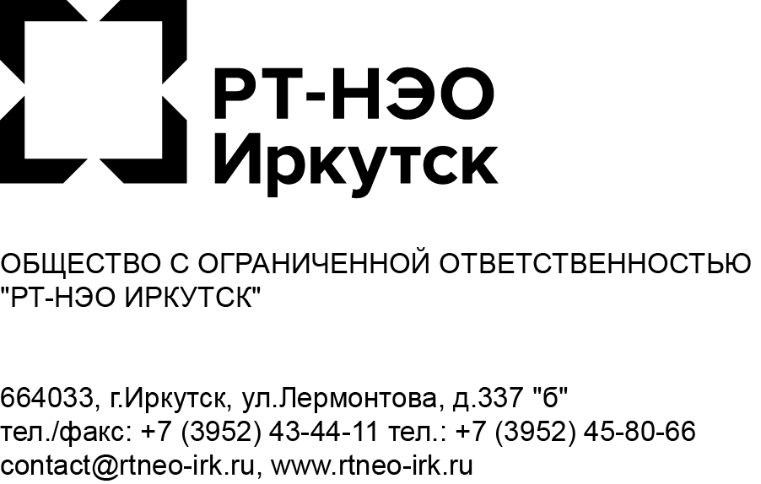
ПРЕСС-РЕЛИЗ

Региональный оператор уведомляет о необходимых мерах обеспечения проезда к контейнерным площадкам
27.12.2021

“РТ-НЭО Иркутск” информирует собственников контейнерных площадок об обеспечении подъездных путей к местам накопления ТКО.

Просим водителей не парковать автомобили вблизи контейнерных площадок, для обеспечения беспрепятственного доступа мусоровозов к контейнерам.

Собственникам контейнерных площадок необходимо провести информирование населения о правилах парковки автомобилей вблизи контейнерных площадок.
Также необходимо провести работы по отсыпке подъездных путей к контейнерным площадкам.

В противном случае вывоз ТКО осуществляться не будет, до устранения причины отсутствия проезда для техники. Что приведет к захламлению контейнерной площадки и нарушению санитарно-эпидемиологической обстановки.

Контакты
Пресс-служба ООО “РТ-НЭО Иркутск”
Т: 89148717826 | Иркутск, ул. Лермонтова, д. 337Б | https://rtneo-irk.ru/ press@rtneo-irk.ru
PR-менеджер ООО “РТ-НЭО Иркутск” Калашников Константин k.kalashnikov@groupstp.ru

